Omramning Tove
Ubehandlet
Toppstykke Kr. 749,-
Sidestykker Kr. 267,-
Vannbord Kr. 107,-
Underbord Kr. 267,-
Sum ubehandlet Kr. 1 390,-
Tillegg grunning 2 strøk med NCS S0502y kr 420,- pr. omramning.
Sum inkl. 2 strøk grunning: kr 1810,-
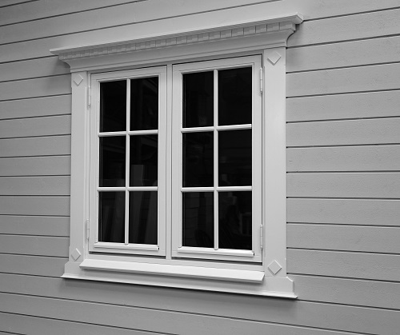

Omramning Kristine:
Ubehandlet
Toppstykke Kr. 535,-
Sidestykker 2 stk. Kr. 267,-
Vannbord Kr. 107,-
Underbord Kr. 267,-
Sum ubehandlet Kr. 1 176,-
Tillegg grunning 2 strøk med NCS S0502y kr 420,- pr. omramning.
Sum inkl. 2 strøk grunning: kr 1596,-
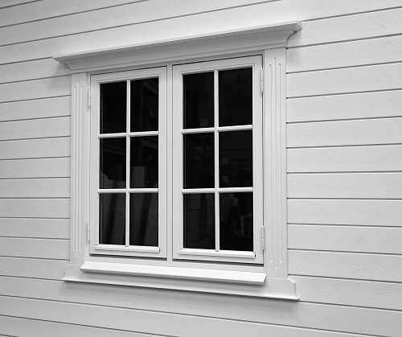

Omramning Liv:
Ubehandlet
Toppstykke Kr. 535,-
Sidestykker 2 stk. Kr. 267,-
Vannbord Kr. 107,-
Underbord Kr. 267,-
Sum ubehandlet Kr. 1 176,-
Tillegg grunning 2 strøk med NCS S0502y kr 420,- pr. omramning.
Sum inkl. 2 strøk grunning: kr 1596,-
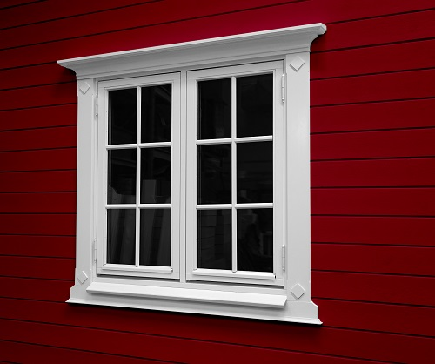

Omramning Mari:
Ubehandlet
Toppstykke 2 deler Kr. 225,- (Nedre toppstykke har innfrest dekor)
Klosser 2 stk. Kr. 50,-
Sidestykke 2 stk Kr. 267,-
Vannbord Kr. 107,-
Underbord Kr. 107,-
Sum ubehandlet Kr. 756,-
Tillegg grunning 2 strøk med NCS S0502y kr 420,- pr. omramning.
Sum inkl. 2 strøk grunning: kr 1 176,-

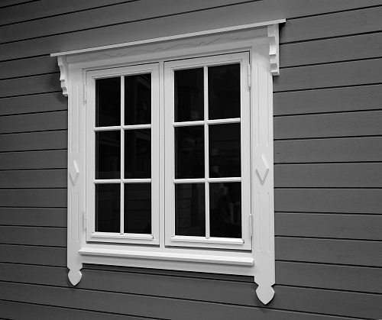

Omramning Grete:
Ubehandlet
Toppstykke Kr. 535,-
Sidestykker 2 stk. Kr. 267,-
Vannbord Kr. 107,-
Underbord Kr. 107,-
Sum ubehandlet Kr. 1 016,-
Tillegg grunning 2 strøk med NCS S0502y kr 420,- pr. omramning.
Sum inkl. 2 strøk grunning: kr 1436,-

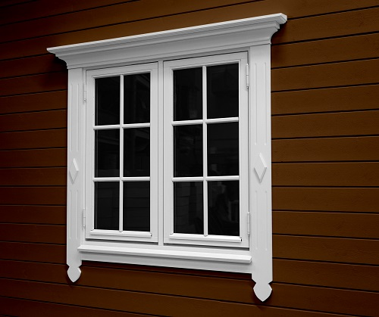

Omramning Janne:
Ubehandlet
Toppstykke Kr. 536,-
Sidestykker 2 stk Kr. 267,-
Vannbord Kr. 115,-
Underbord Kr. 214,-
Klosser 2 stk. Kr. 82,-
Sum Kr. 1 214,-
Tillegg grunning 2 strøk med NCS S0502y kr 420,- pr. omramning.
Sum inkl. 2 strøk grunning: kr 1 634,-

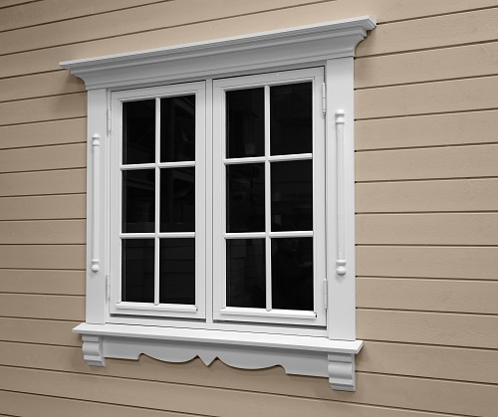

Priser ubehandlede pynteklosser inkl. MVA.
Art 27108 (48 * 85 * 240) pr stk. Kr. 32,40
Art 2701 (56 * 98 * 190) pr stk. Kr. 32,40
Art 27107 (48 * 98 * 190) pr. stk. Kr. 38,75
Art 27102 (85 * 36 *280) pr stk. Kr. 18,58
Art. 27105 (56 * 123 190) pr. stk. Kr. 28,20
Art. 27104 (56 * 123 * 240) pr. stk. Kr. 38,87
Art. 27106 (48 * 98 * 240) pr. stk. Kr. 42,36
Art. 27109 (48 * 123 * 190) pr. stk. Kr. 45,62

